eclipse Ctrl +左键查看源代码Source not found

在使用Eclipse进行java编程时，有时我们需要查看一些类的源代码，这时ctrl+鼠标左键是个很常用的操作，但有时我们发现这个操作实现不了，经常显示Source not found。

工具/原料
- Eclipse

方法/步骤
- 打开Eclipse，点击Windows。
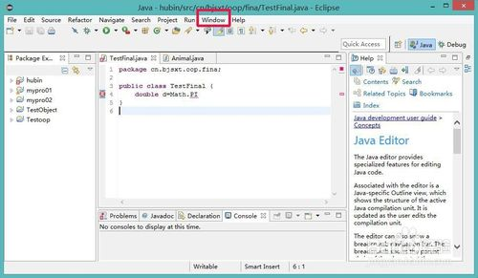
- 在Windows选项下，选择“perferences”。
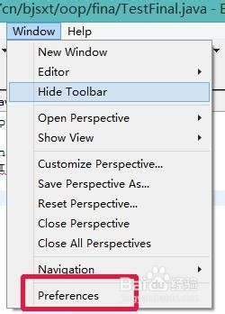
- 在“perferences”窗口下，选择java->Incelled jres。
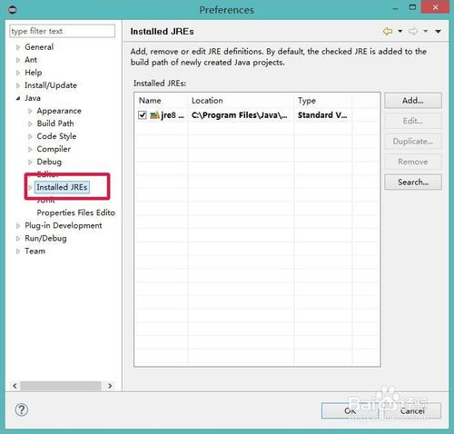
- 点击“jre8”，点击右侧“ Edit”。
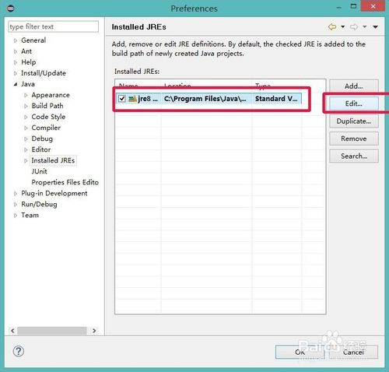
- 在edit jre对话框中，找到以“rt.jar”结尾的文件。点击展开。
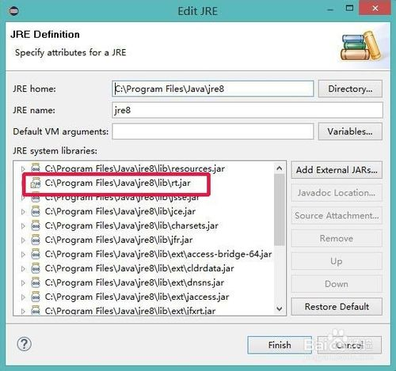
- 选择“ Source Attachment”。点击。
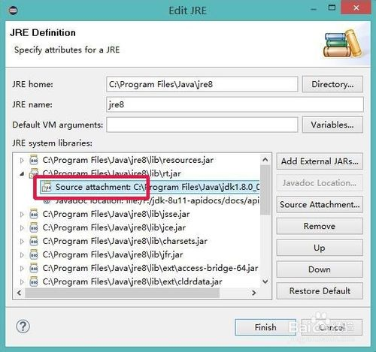
- 在 “Source Attachment”对话框下，选择”External location“。路径为安装java JDK时的路径，关键是在此路径下，找到src.zip,就行了。
- 看一下结果，如”Math“，按下ctrl，点击鼠标左键，即可查看其源代码。
